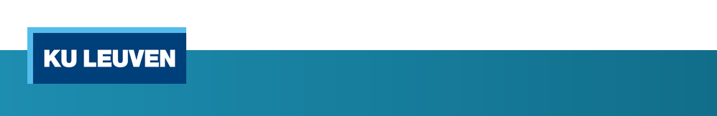**鲁汶大学（西欧，比利时）的医学博士课程**

**10月28日鲁汶大学来访问上海交大医学院！**

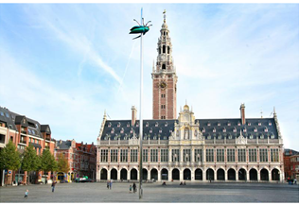

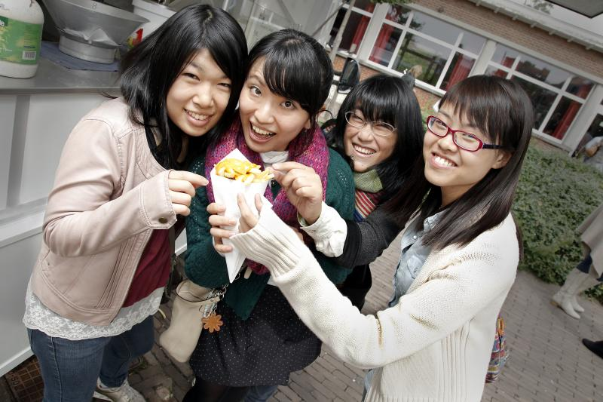

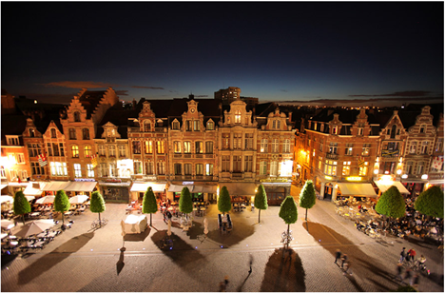

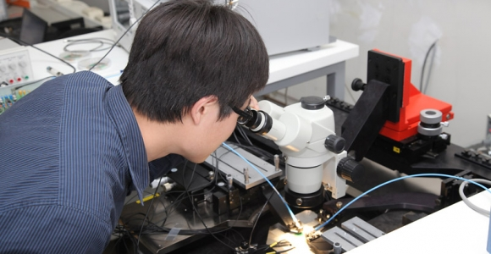

**鲁汶大学简介**

• 比利时鲁汶大学创建于**1425年**，是比利时最大、排名最高的大学，也是**欧洲最古老及最受人尊敬的大学之一。**

* • **来自140个国家的 40 000 多学生和研究人员**在鲁汶大学学习或进行研究，其中**中国学生多达500多名**，已经成为鲁汶大学第二大国际学生团体。
* • **鲁汶大学和中国**已结成长达**35年的坚强纽带**。
* • 现国家**主席习近平曾于2009年访问鲁汶大学**。习主席当时为东亚图书馆捐赠了一个重要的中国电子收藏。2012年**刘延东副总理**也来此访问。

• 自2012年以来，**上海交通大学与鲁汶大学是  
合作伙伴**。此外，两校设立了联合研究基金。

* • 鲁汶大学是**欧洲研究大学联盟** (the League of European Research Universities – LERU) 的创始成员之一，是选定的杰出研究型大学集团，为欧洲的科技研究定下了基调。
* • 鲁汶大学是继牛津大学、剑桥大学、帝国学院和苏黎世联邦理工学院之后，在**欧洲**第七科技框架计划获得批准项目最多的**第五名大学**，因此其获得的欧洲研究基金在各个大学里也是名列前茅。
* • 由于其高质量的跨学科研究，**学校附属医院和校本部在国际学术界享有盛誉**。
* • 鲁汶是一个**安全，友好并且多元文化的城镇**，有着一个充满激情的学生社区，距离布鲁塞尔，巴黎和伦敦，只需要搭乘短途火车便可到达。
* • 鲁汶大学为你提供真正国际化的体验、高品质的教育、**世界一流的研究和尖端创新**。

**鲁汶大学的医学博士课程**

**你对你的学术领域充满激情，并痴迷于研究吗？**那么博士学位可能会适合你。目前大约有4000名博士生在鲁汶大学的3个博士学院里攻读博士课程。**在鲁汶大学你将有机会和享有国际声誉的教授和专家一起工作。**

如果你想了解有关课程,请浏览我们的网站：

<http://www.kuleuven.be/lang/cn/index.html>  
<http://www.kuleuven.be/phd>

鲁汶大学的**Bart Nuttin教授**（**神经外科医师**）将在**2013年10月28日**访问上海交大医学院，给你介绍鲁汶大学的医学博士课程。

**时间**：星期一10月28日，**下午3点钟至5点钟**

**地点**: 上海交大医学院图书馆底楼报告厅

**日程安排**：

* “**Introduction to KU Leuven and PhD studies at KU Leuven**” by Mr. Bart Hendrickx, Head of   
   Academic Diplomacy and Recruitment, International Office KU Leuven
* “**Research in Biomedical Sciences at KU Leuven**” by Prof. Bart Nuttin, Head of the Biomedical   
   Sciences Research Coordination and researcher at the Department of Neurosciences at KU Leuven
* **Testimony** by a KU Leuven PhD student
* Q&A

**上海交通大学的联系人**：戴佳颖: [daijy@shsmu.edu.cn](mailto:daijy@shsmu.edu.cn)

**鲁汶大学的联系人**：Ms. Sandrine Debecker: [sandrine.debecker@kuleuven.be](mailto:sandrine.debecker@kuleuven.be)

**我们期待能和你相见，并欢迎你来到鲁汶大学读博士学位！**

***“KU Leuven offers a truly international experience, high-quality education and world-class research in the heart of Europe!”***

